24 января ДК с.Надеждинка совместно с сельской библиотекой для учащихся 4 и 5 классов провели урок мужества - «125 блокадных грамм с огнем и кровью пополам». Было рассказано о тяжелых испытаниях, выпавших на долю жителей блокадного Ленинграда. Особыми чувствами ребята прониклись к судьбе маленькой девочки Тани Савичевой. Ее дневник стал одним из символов Великой Отечественной войны. Ребята с интересом просмотрели видеоролики, которые наглядно показывали тяжелую жизнь ленинградцев в те далекие дни. Взаключении мероприятия минутой молчания почтили память ленинградцев, погибших во время блокады.
21 января учащиеся школы в рамках акции «Блокадный хлеб» приняли участие, они получили 125 грамм блокадного хлеба с памятной листовкой. На мероприятиях присутствовало 25 человек.
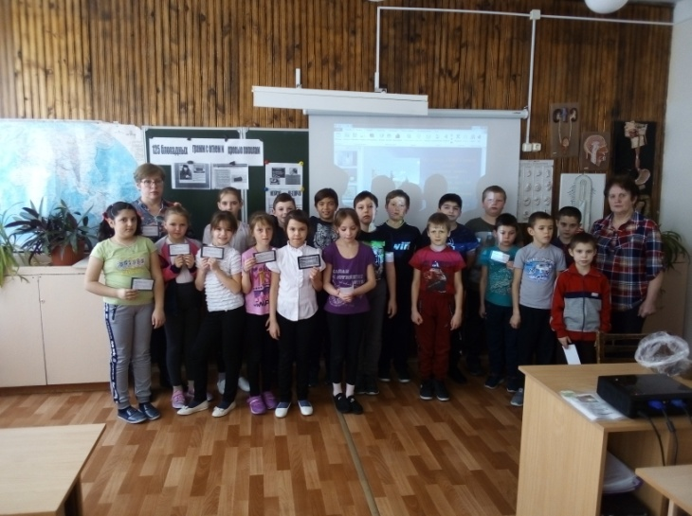
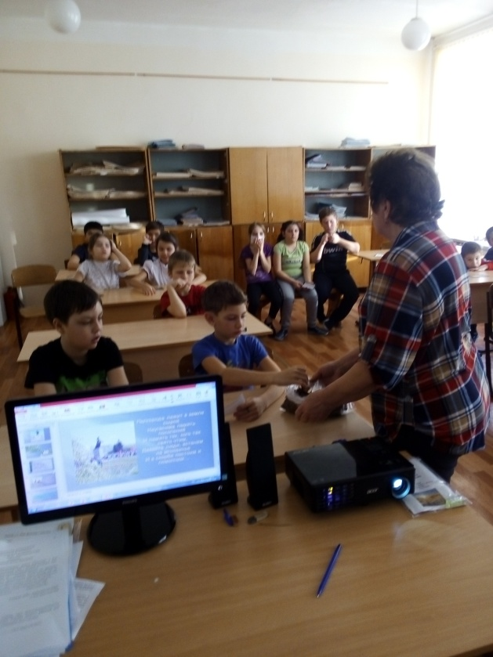
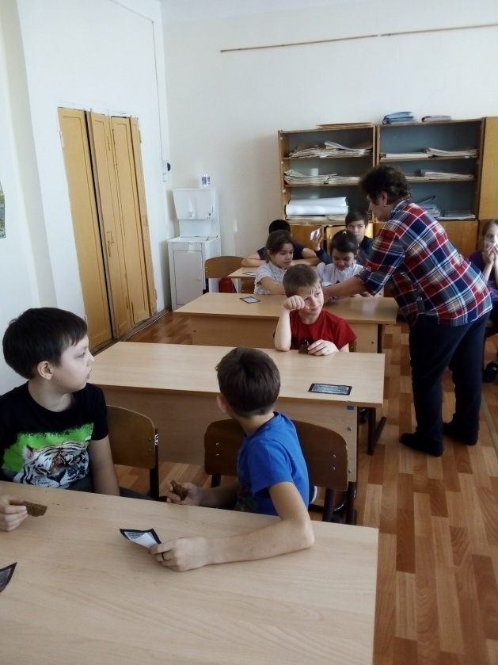

14 февраля работниками ДК и библиотеки был проведён урок мужества «У памяти нет срока давности», посвящённый выводу войск из Афганистана . На уроке учащимся была показана презентация об истории военного конфликта в Афганистане, рассказали о воинах интернационалистах нашего села: Тимко А.С, Тимошенко А.А, Соболеве Н.А, Карпове С.Ю,Кажаеве В.Ф, Камоляткине А.И.
В ходе мероприятия прозвучали стихи и песни об Афганской войне. Учащиеся внимательно слушали, сопереживали, задавали вопросы и почтили память погибших минутой молчания.
В Доме Культуры оформлен стенд к выводу войск из Афганистана.
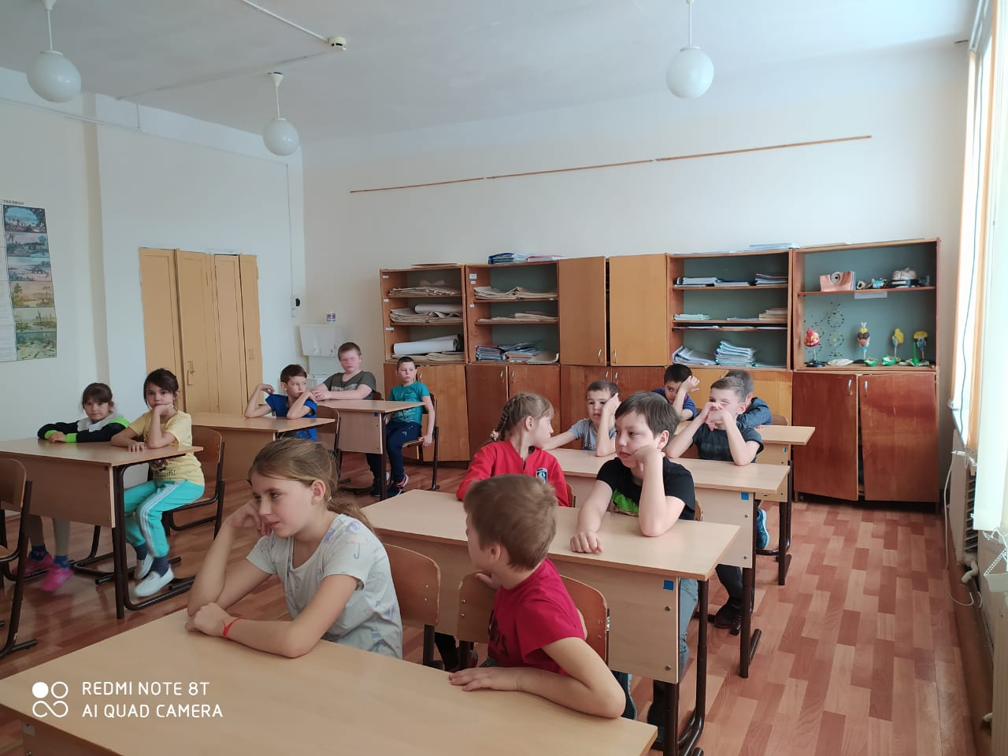
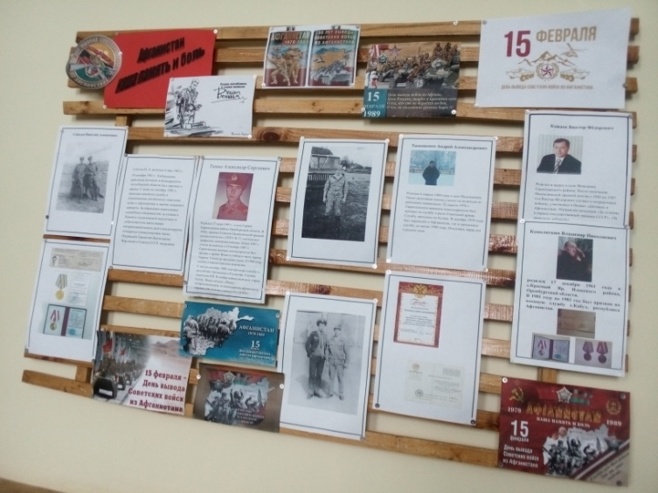
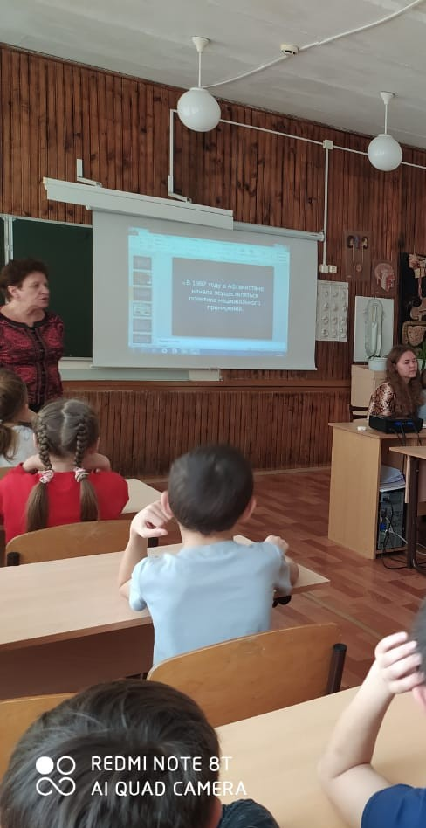
На мероприятии присутствовали учащиеся 3-4 классов, в количестве 14 человек.

18.02.2020 Конкурс рисунков «Этих дней не смолкнет слава» 7+. В конкурсе участвовало 12 человек.
19.02.2020 Вручение медалей труженикам тыла к 75 –летию победы в ВОВ
17.03.2020 «Клятву верности сдержал» - час памяти, посвящённый герою России Александру Прохоренко 12+

